# Como se preparar para as certificações PSM I e ASF

Dicas para realização das provas para certificação de Scrum.

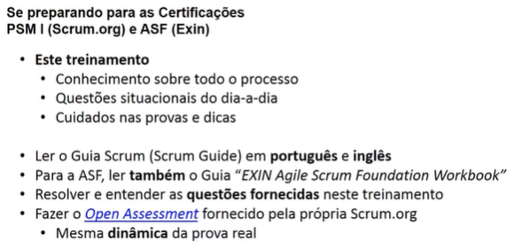

Scrum Open é um simulado para teste de conhecimento.

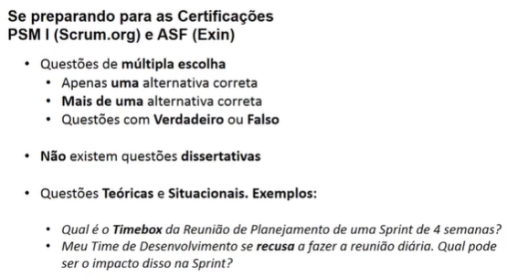

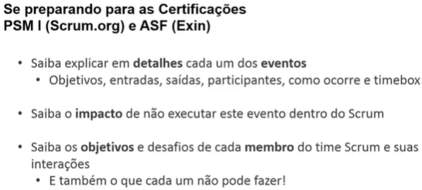

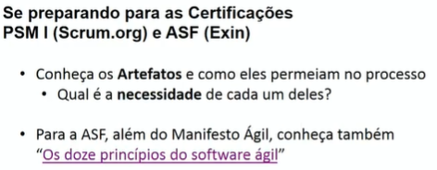

# Manifesto para o Desenvolvimento Ágil de Software

O Manifesto para o Desenvolvimento Ágil de Software é um documento criado em 2001 por um grupo de 17 desenvolvedores de software que se reuniram em Snowbird, Utah, nos Estados Unidos. O objetivo do manifesto era definir um conjunto de princípios e valores para o desenvolvimento de software que fosse mais flexível, adaptável e responsivo às mudanças do que as metodologias tradicionais.

O manifesto é composto por quatro valores principais:

1. Indivíduos e interações mais que processos e ferramentas: O manifesto enfatiza a importância da colaboração e da comunicação entre os membros da equipe de desenvolvimento.

2. Software em funcionamento mais que documentação abrangente: O manifesto valoriza a entrega de software funcional em detrimento da criação de documentação extensa.

3. Colaboração com o cliente mais que negociação de contratos: O manifesto defende a importância da colaboração entre o cliente e a equipe de desenvolvimento para garantir que o software atenda às suas necessidades.

4. Responder a mudanças mais que seguir um plano: O manifesto reconhece que as mudanças são inevitáveis e que o processo de desenvolvimento de software deve ser adaptável para lidar com elas.

Além dos quatro valores principais, o manifesto também inclui 12 princípios que fornecem orientação para a aplicação desses valores.

O Manifesto para o Desenvolvimento Ágil de Software teve um impacto significativo na indústria de software. Ele inspirou o desenvolvimento de diversas metodologias ágeis, como Scrum, Kanban e Lean, que são amplamente utilizadas atualmente.

# Os Doze Princípios do Manifesto Ágil

Os Doze Princípios do Manifesto Ágil servem como um guia para o desenvolvimento de software ágil. Eles enfatizam a importância da colaboração, da entrega contínua de valor, da adaptação à mudança e da busca pela excelência.

1. Nossa maior prioridade é satisfazer o cliente através da entrega contínua e adiantada de software com valor agregado.

2. Aceitar mudanças de requisitos, mesmo no fim do desenvolvimento. Processos ágeis tiram proveito da mudança para a vantagem competitiva do cliente.

3. Entregue software funcional com frequência, de poucas semanas a alguns meses, com preferência à menor escala de tempo.

4. Negócios e desenvolvedores devem trabalhar juntos diariamente ao longo do projeto.

5. Construa projetos em torno de indivíduos motivados. Dê a eles o ambiente e o suporte necessário e confie neles para fazer o trabalho.

6. O método mais eficiente e eficaz de transmitir informações para e entre uma equipe de desenvolvimento é por meio de conversa face a face.

7. Software funcionando é a medida primária do progresso.

8. Processos ágeis promovem desenvolvimento sustentável. Os patrocinadores, desenvolvedores e usuários devem ser capazes de manter um ritmo constante indefinidamente.

9. A atenção contínua à excelência técnica e ao bom design aumenta a agilidade.

10. Simplicidade -- a arte de maximizar a quantidade de trabalho não feito -- é essencial.

11. As melhores arquiteturas, requisitos e designs emergem de equipes auto-organizadas.

12. Em intervalos regulares, a equipe reflete sobre como se tornar mais eficaz e então ajusta seu comportamento de acordo.

# Scrum Escalado

